Zlaté jasany u lávky (Zlatá brána)

Na pravobřežním předmostí naší „Modré lávky“ byly vysazeny dva jasany. Pozemek je obce, ale výsadba byla předem projednána také se správou povodí a stavebním úřadem.
Čtyřmetrové stromky sousedí se dvěma velkými jerlíny a pneuservisem. Jasan je naše domácí dřevina, netrpí chorobami, má hluboký kůlový kořen a nikdy se nevyvrací. Zde byl použit kultivar „Jaspidea“, který má výraznou barevnou odchylku listu. Mladé větévky jsou zlatožluté, listy jsou v létě jasně zelené, během srpna se stávají lesklejší a jdou do zlatava, v září se mění na jasnou žluť.
Kultivar „Jaspidea“ je dosti vzácný, naše dva stromky byly vypěstovány v Belgii.
Za 10-15 let, až se dotknou koruny obou stromů, se na lávku bude procházet zlatou bránou. Chraňte prosím dva nové strážce lávky.
Asi každého z nás se genové šroubovice v dávné době dotkli Keltové, a proto těm, kteří rádi věří, něco z keltského horoskopu:
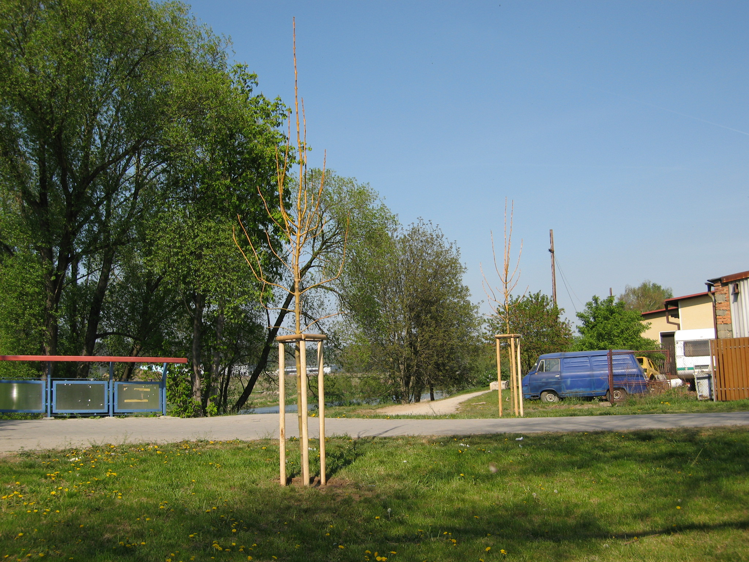
Lidé narození ve znamení jasanu (25.5.-3.6. a 22.11.-1.12.) myslí na zítřek a jsou ochotni se vzdát svých okamžitých přání, pokud to vyžaduje jejich cíl. Nejdůležitějším cílem je svoboda a nezávislost. Okolí si o nich často myslí, že jsou ctižádostiví a tvrdohlaví či dokonce vypočítaví. Přitom jdou jen vytrvale za svým cílem. Když se dostanou nahoru, pomáhají ostatním lidem. Umějí velmi dobře zacházet s city.
